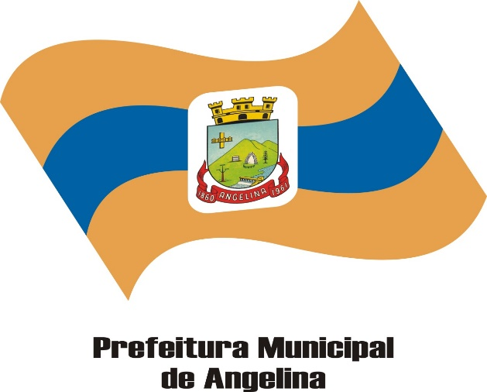

Política Nacional Aldir Blanc de Fomento à Cultura - PNAB
Escuta Pública – Plano de Aplicação – Recursos da Cultura
Data: 30/07/2025
Local: Conselho Comunitário

Aos trinta dias do mês de julho do ano de dois mil e vinte e cinco, reuniram-se, no Conselho Comunitário do Município de Angelina, os representantes da sociedade civil, gestores culturais e demais interessados no âmbito da Política Nacional Aldir Blanc de Fomento à Cultura– PNAB, com o objetivo de promover uma escuta ativa e participativa da comunidade Angelinense, sobre as demandas e propostas para o fortalecimento da cultura local, visando também deliberação sobre a aplicação dos recursos referenciados. Primeiramente, foi registrada a criação da Secretaria Municipal de Turismo, Cultura e Urbanismo, que era um anseio da comunidade Angelinense. Para a qual foi nomeado, na condição de Secretário, Ronan Rodrigues Coelho Possamai, que possui vasta experiência na área de eventos, cujo trabalho já vem sendo merecidamente elogiado, principalmente no que ser refere à organização da festa do queijo e do mel, do corrente ano, que teve sua essência, histórico cultural e trabalho de integração comunitária resgatada. Logo após, foi provida a apresentação do material institucional dos objetivos e regramentos da presente escuta, em que foram apresentadas, ativamente, pelos presentes, através de ficha/formulário próprio e oralmente, com posterior deliberação unanime, as seguintes diretrizes e propostas, pertinentes ao setor cultural do Município de Angelina, visando referência e orientação das demandas na área, com o fomento dos seguintes “Eixos Culturais”:
- Trabalho Coletivo e Integrado: Reforço da importância de ações articuladas entre os diversos agentes culturais, com ênfase no fortalecimento de redes colaborativas e na valorização da produção coletiva.
- Agregação e Inclusão: Promover o envolvimento de diferentes segmentos da sociedade, valorizando a diversidade cultural e buscando integrar grupos tradicionalmente marginalizados ou esquecidos.
- Resgate Cultural Local: Fomentar ações voltadas à preservação da história e das manifestações culturais da comunidade, com foco na memória, nos saberes populares e nas tradições.
- Valorização do Histórico Cultural: Incentivar o levantamento e a documentação do patrimônio imaterial, reconhecendo a importância da história e das identidades culturais locais.
- Resgate Interiorano: Desenvolver estratégias para o resgate cultural das comunidades do interior, reconhecendo sua riqueza cultural e importância no tecido sociocultural do município.
- Revitalização de Espaços e Grupos Culturais: Priorizar a revitalização de espaços culturais e a reativação de grupos artísticos e folclóricos locais, com destaque para os grupos já existentes que necessitam de apoio.
- Olhar para o Interior e Descentralização: Direcionar políticas e recursos também para as áreas rurais e comunidades do interior, descentralizando as ações culturais e garantindo acesso equitativo à cultura.
- Resgate de Grupos Folclóricos: Incentivar o retorno e a continuidade de grupos de dança, música e outras manifestações tradicionais, como forma de preservar o folclore local e regional.
- Trabalho Orgânico: Promover a integração das ações culturais com outras áreas como educação, turismo, juventude e assistência social, de forma planejada e sustentável.
- Integração Cultural e Turística: Visando o fomento de ações conjuntas, de forma integrada, inclusive com municípios vizinhos, em virtude de sua notória interdependência, principalmente quanto ao Município de Angelina. No qual a cultura/religiosa é fomentadora turística.
- Coesão Sociocultural: Valorização das festas tradicionais, conjuntamente com maior pertencimento comunitário.
- Capacitação dos Agentes Culturais: Que é essencial para aprimorar a gestão, execução e avaliação de projetos, garantindo maior eficiência, qualidade e alcance social das ações culturais. Além de alinhar as práticas às políticas públicas e à legislação vigente, a formação contínua possibilita atualização frente às inovações tecnológicas e demandas sociais, promovendo diversidade, inclusão e fortalecimento da economia criativa. Investir nessa capacitação é fortalecer a identidade cultural, o desenvolvimento sustentável e a cidadania.
Quanto às áreas de interesse cultural, pertinentes ao Município de Angelina, houve o registro e lançamentos das seguintes prioridades:
- Patrimônio Material
  - Edificações históricas, monumentos, sítios arqueológicos.
  - Espaços urbanos ou rurais de relevância arquitetônica e histórica.
- Patrimônio Imaterial
  - Tradições orais, saberes e fazeres tradicionais.
  - Festas populares, celebrações religiosas e civis.
  - Artesanato e gastronomia típica.
- Artes Cênicas
  - Grupos folclóricos.
  - Grupo de dança.
- Artes Visuais e Audiovisuais
  - Pintura, escultura, fotografia.
  - Cinema, vídeo, animação e novas mídias.
  - Exposições.
- Música
  - Música popular, erudita e instrumental.
  - Bandas, corais, orquestras e grupos musicais tradicionais.
- Literatura e Leitura
  - Produção literária e poética.
- Cultura Digital
  - Produção de conteúdo artístico em plataformas digitais.
  - Arte interativa e mídias emergentes.
- Cultura Popular e Tradicional
  - Folclore, danças e cantos regionais.
  - Manifestações culturais alemãs e demais etnias.
- Espaços e Equipamentos Culturais
  - Museus, centros culturais e salas de exibição.
  - Espaços comunitários e de convivência.
- Educação e Formação Cultural
  - Oficinas, cursos, capacitações e programas educativos no campo da arte e cultura.
- Economia Criativa
  - Empreendimentos culturais e inovação artística.
Seguidamente, houve também deliberação, igualmente unanime, que os recursos da Lei Aldir Blanc – Ciclo 2025, repassados ao Município de Angelina, devem ser direcionados/aplicados da seguinte forma:
- 60% para ações/aplicações diretas do Poder Público Municipal, visando implantação de ações originarias dos eixos propostos na escuta, relacionados às áreas da cultura priorizados.
- 40% para ações/projetos selecionados através de edital, que devem obrigatoriamente ser fomentadores dos eixos culturais propostos e das respectivas áreas culturais priorizadas.
Como nada mais foi dito, foi lavrada a presente ata da escuta referenciada, contento sucintamente os assuntos e deliberações pertinentes.
Segue anexo:
- A lista de presença;
- Comprobatória de divulgação institucional da escuta;
- Material de apresentação institucional dos objetivos e regramentos da escuta;
- Ficha de demandas - sugestões;
- Relatório fotográfico.

